

Факультет программной инженерии

И

Компьютерных технологий

Лабораторная работа №3

Вариант 311438

Преподаватель: Исаев А. , Каюков И.

Выполнил: Миллер А.Е

Группа: P3114

Санкт-Петербург

2020

Текст задания:

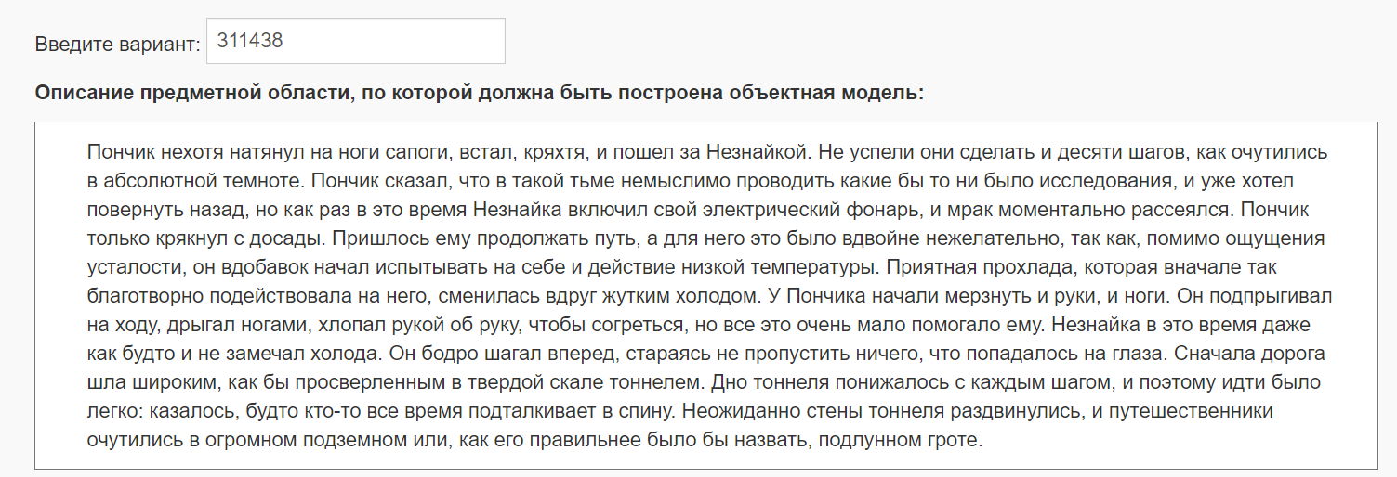

*Диаграмма классов*

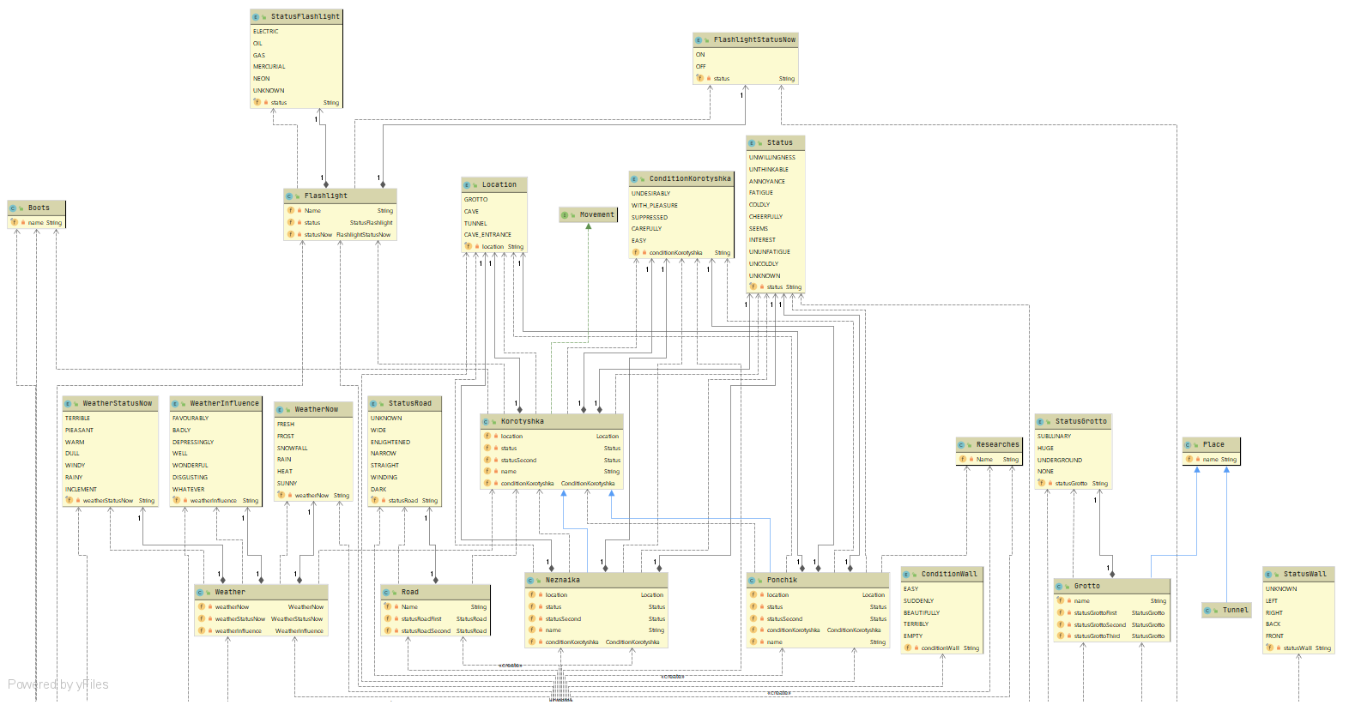

*Исходный код программы (для демонстрации только Main, остальное лежит на github )*

Ссылка на github : https://github.com/SomeTh1n6/Programming3

*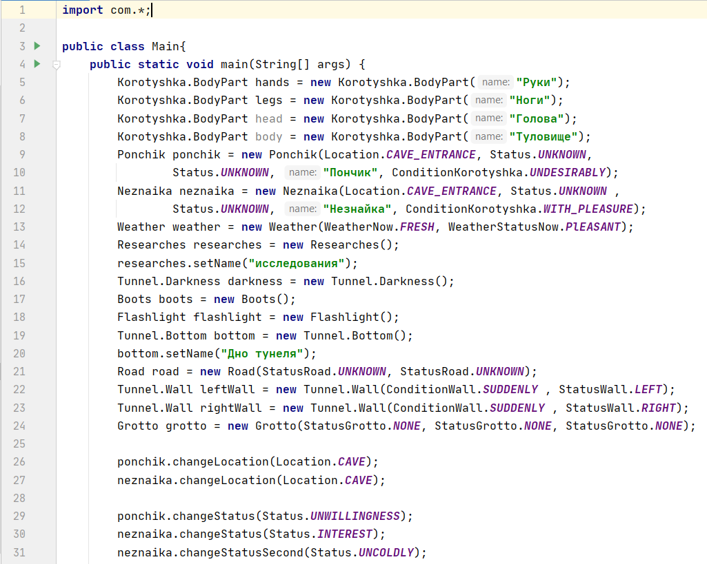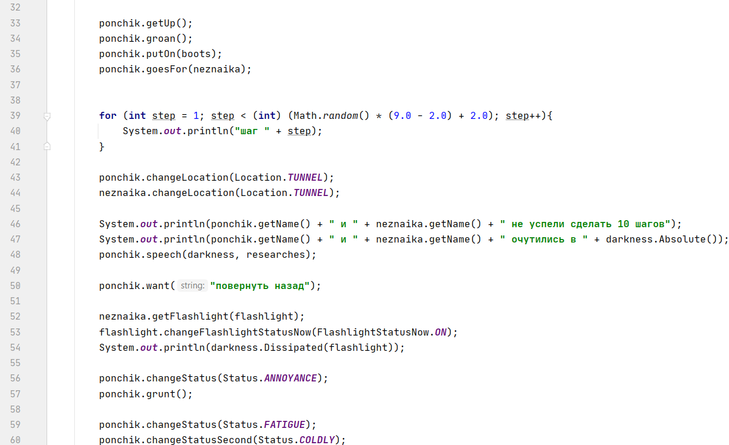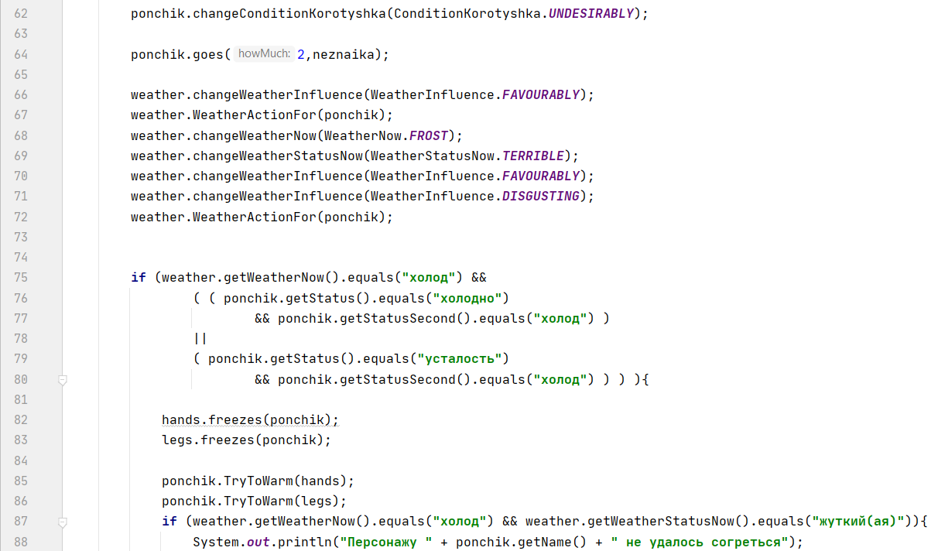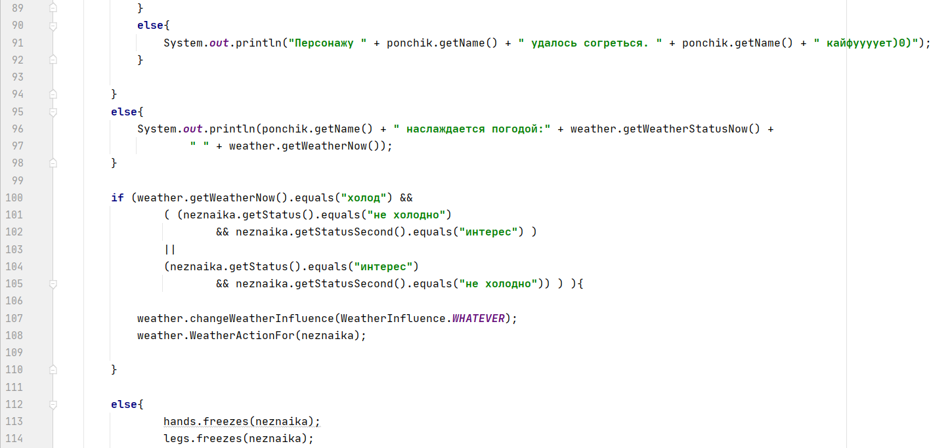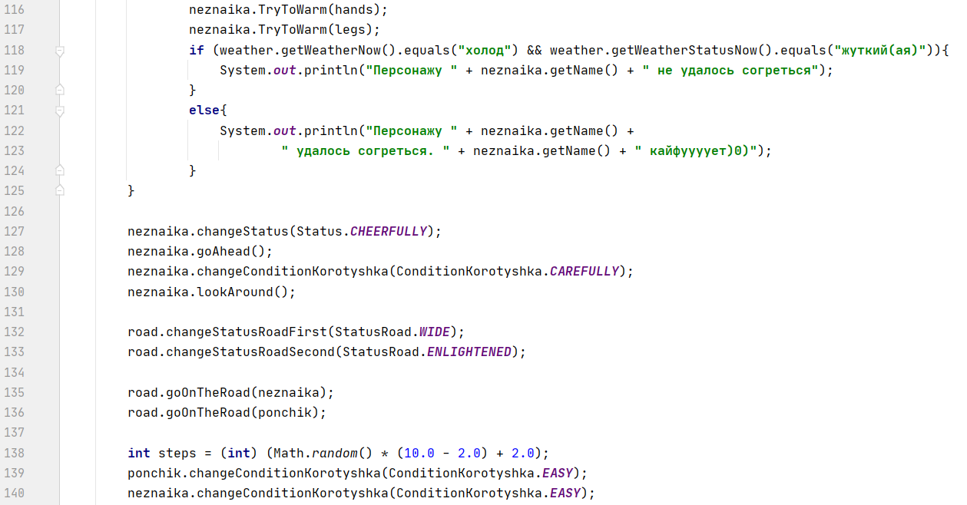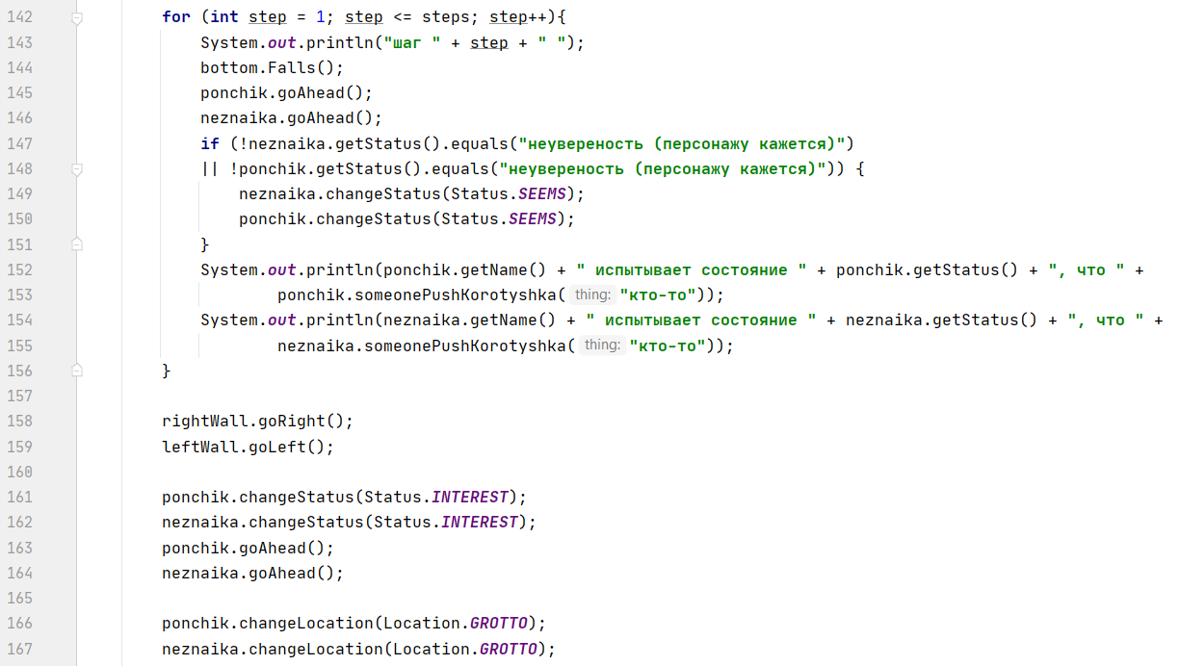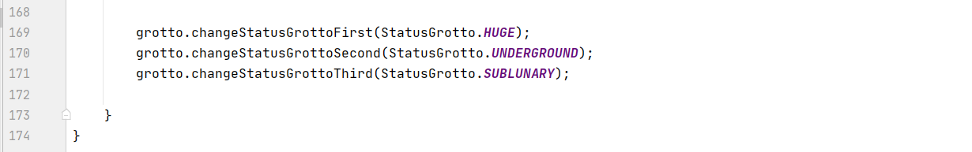*

Результат работы программы:

Пончик перемещается на локацию пещера

Незнайка перемещается на локацию пещера

Пончик теперь имеет статус нежелание

Незнайка теперь имеет статус интерес

Незнайка теперь имеет еще и статус не холодно

Пончик встал на локации пещера испытывая нежелание

Пончик кряхтит на локации пещера испытывая нежелание

Пончик надевает сапоги

Пончик идет за Незнайка на локации пещера испытывая нежелание

шаг 1

шаг 2

шаг 3

шаг 4

Пончик перемещается на локацию тунель

Незнайка перемещается на локацию тунель

Пончик и Незнайка не успели сделать 10 шагов

Пончик и Незнайка очутились в абсолютная Темнота

Пончик сказал, что исследования проводить нельзя в такой Темнота

Пончик хочет сделать: повернуть назад

Незнайка берет электрический фонарь

фонарь теперь включен

Темнота рассеялась

Пончик теперь имеет статус досада

Пончик крякает на локации тунель испытывая досада

Пончик теперь имеет статус усталость

Пончик теперь имеет еще и статус холод

Вдвойне нежелательно Пончик продолжает идти за Незнайка

приятный(ая) прохлада благоприятно влияет на персонажа Пончик

прохлада сменяется на холод

приятный(ая) холод сменяется на жуткий(ая) холод

жуткий(ая) холод ужасно влияет на персонажа Пончик

Руки персонажа Пончик замерзли

Ноги персонажа Пончик замерзли

Пончик Пончик прыгает для того чтобы было: ' Пончик согревается '. Пончик хлопает частью тела Руки, Пончик трясет частью тела Руки

Пончик Пончик прыгает для того чтобы было: ' Пончик согревается '. Пончик хлопает частью тела Ноги, Пончик трясет частью тела Ноги

Персонажу Пончик не удалось согреться

жуткий(ая) холод никак не влияет на персонажа Незнайка

Незнайка теперь имеет статус бодрость

с удовольствием Незнайка идет вперед на локации тунель испытывая бодрость

Незнайка внимательно смотрит вокруг на локации тунель

Дорога теперь широкая

Дорога теперь еще и просветленная

внимательно Незнайка идет вперед на локации тунель испытывая бодрость

по широкая и просветленная Дорога

нежелательно Пончик идет вперед на локации тунель испытывая усталость

по широкая и просветленная Дорога

шаг 1

Дно тунеля понижается на 6.323452866557084 сантиметров:

легко Пончик идет вперед на локации тунель испытывая усталость

легко Незнайка идет вперед на локации тунель испытывая бодрость

Незнайка теперь имеет статус неувереность (персонажу кажется)

Пончик теперь имеет статус неувереность (персонажу кажется)

Пончик испытывает состояние неувереность (персонажу кажется), что кто-то толкает его (персонажа Пончик)

Незнайка испытывает состояние неувереность (персонажу кажется), что кто-то толкает его (персонажа Незнайка)

шаг 2

Дно тунеля понижается на 4.403972617584399 сантиметров:

легко Пончик идет вперед на локации тунель испытывая неувереность (персонажу кажется)

легко Незнайка идет вперед на локации тунель испытывая неувереность (персонажу кажется)

Пончик испытывает состояние неувереность (персонажу кажется), что кто-то толкает его (персонажа Пончик)

Незнайка испытывает состояние неувереность (персонажу кажется), что кто-то толкает его (персонажа Незнайка)

шаг 3

Дно тунеля понижается на 14.098592529873908 сантиметров:

легко Пончик идет вперед на локации тунель испытывая неувереность (персонажу кажется)

легко Незнайка идет вперед на локации тунель испытывая неувереность (персонажу кажется)

Пончик испытывает состояние неувереность (персонажу кажется), что кто-то толкает его (персонажа Пончик)

Незнайка испытывает состояние неувереность (персонажу кажется), что кто-то толкает его (персонажа Незнайка)

шаг 4

Дно тунеля понижается на 4.282232769894348 сантиметров:

легко Пончик идет вперед на локации тунель испытывая неувереность (персонажу кажется)

легко Незнайка идет вперед на локации тунель испытывая неувереность (персонажу кажется)

Пончик испытывает состояние неувереность (персонажу кажется), что кто-то толкает его (персонажа Пончик)

Незнайка испытывает состояние неувереность (персонажу кажется), что кто-то толкает его (персонажа Незнайка)

шаг 5

Дно тунеля понижается на 13.445406949986193 сантиметров:

легко Пончик идет вперед на локации тунель испытывая неувереность (персонажу кажется)

легко Незнайка идет вперед на локации тунель испытывая неувереность (персонажу кажется)

Пончик испытывает состояние неувереность (персонажу кажется), что кто-то толкает его (персонажа Пончик)

Незнайка испытывает состояние неувереность (персонажу кажется), что кто-то толкает его (персонажа Незнайка)

шаг 6

Дно тунеля понижается на 8.166058260365531 сантиметров:

легко Пончик идет вперед на локации тунель испытывая неувереность (персонажу кажется)

легко Незнайка идет вперед на локации тунель испытывая неувереность (персонажу кажется)

Пончик испытывает состояние неувереность (персонажу кажется), что кто-то толкает его (персонажа Пончик)

Незнайка испытывает состояние неувереность (персонажу кажется), что кто-то толкает его (персонажа Незнайка)

шаг 7

Дно тунеля понижается на 4.194715542548086 сантиметров:

легко Пончик идет вперед на локации тунель испытывая неувереность (персонажу кажется)

легко Незнайка идет вперед на локации тунель испытывая неувереность (персонажу кажется)

Пончик испытывает состояние неувереность (персонажу кажется), что кто-то толкает его (персонажа Пончик)

Незнайка испытывает состояние неувереность (персонажу кажется), что кто-то толкает его (персонажа Незнайка)

шаг 8

Дно тунеля понижается на 1.8149223790298237 сантиметров:

легко Пончик идет вперед на локации тунель испытывая неувереность (персонажу кажется)

легко Незнайка идет вперед на локации тунель испытывая неувереность (персонажу кажется)

Пончик испытывает состояние неувереность (персонажу кажется), что кто-то толкает его (персонажа Пончик)

Незнайка испытывает состояние неувереность (персонажу кажется), что кто-то толкает его (персонажа Незнайка)

шаг 9

Дно тунеля понижается на 4.375989527895373 сантиметров:

легко Пончик идет вперед на локации тунель испытывая неувереность (персонажу кажется)

легко Незнайка идет вперед на локации тунель испытывая неувереность (персонажу кажется)

Пончик испытывает состояние неувереность (персонажу кажется), что кто-то толкает его (персонажа Пончик)

Незнайка испытывает состояние неувереность (персонажу кажется), что кто-то толкает его (персонажа Незнайка)

Неожиданно правая Стена движется вправо

Неожиданно левая Стена движется влево

Пончик теперь имеет статус интерес

Незнайка теперь имеет статус интерес

легко Пончик идет вперед на локации тунель испытывая интерес

легко Незнайка идет вперед на локации тунель испытывая интерес

Пончик перемещается на локацию грот

Незнайка перемещается на локацию грот

Грот теперь огромный

Грот теперь еще подземный

Грот теперь еще подлунный

*Вывод:*

Я узнал много нового : понял, для чего нужны классы типов: enum, interface и т.д. , научился создавать UML диаграммы в intellij idea.